芜湖市38中学2018一2019学年上期期末考试
八年级物理试卷
一、填空题（每空1分，共16分）
1.2016年11月3日20时43分，我国最大推力新一代运载火箭长征五号—“胖五”，在中国文昌航天发射场点火升空。“胖五”搭载了神秘的“舰船组合体”—实践十七号卫星，如图所示。火箭升空时组合体相对于火箭是 的，出现的大量“白气”是喷水降噪系统喷出的水先 后 而形成的。（选填物态变化）
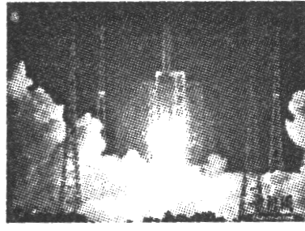
2．郑州地铁2号线一期工程2016年8月正式开通运营。一期工程全长约21km，地铁最高时速可达80km。若地铁运行全程用时30min，则其平均速度为 km/h；地铁运行时产生的噪音原因很多，“轮轨噪音”是其中主要的一种，是车轮和钢轨的 产生的；为减少地铁运行产生的噪声，采用了很多隔音板，这是在 减弱噪声。
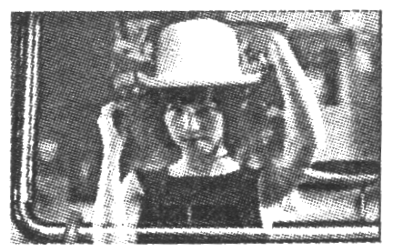
3．安全教育防灾演练中，建筑物内部遭遇火灾时，学生应采取弯腰甚至甸旬的姿势撤离 火场，这样能够有效地减少吸人有害气体，这是因为含有有害气体的空气由于温度上升导致 其密度 （选填“变大”、“变小”或“不变，’），聚集在空间的 方。
4.“自拍神器”给旅行拍照爱好者带来了很大的方便，与直接拿手机自拍相比，利用自拍杆可以 物距， 像的大小，从而增大取景范围，取得更好的拍摄效果。（均选填“增大”或“减小”）手机拍照是利用了 的成像原理‘
5．某广告片中，一个女孩站在商店橱窗前观赏橱窗里展示的时装帽并调整自己的位置使“自己”戴上了时装帽，如图所示。若时装帽距离橱窗玻璃50cm，则女孩距离橱窗玻璃 cm；女孩使“自己”戴上时装帽所运用的方法是

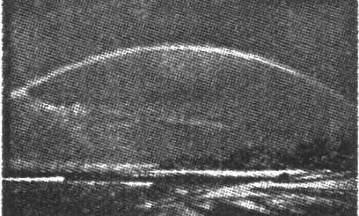
6．雨后的天空常会出现美丽的彩虹，如图所示。彩虹主要是由于太阳光在空气中的小水滴里发生 而产生的；彩虹常呈现出七彩颜色，说明太阳光 ；七色光由上到下的顺序是红、橙、黄、绿、蓝、靛、紫，说明水滴对 光的折射能力最强。
二、选择题（本题10小题，共30分。第7^14题，每小题3分，每小题只有一个选项符合题目要求。第15^-16题，每小题3分，每小题有两个选项符合题目要求，全部选对的得3分，只选1个且正确的得1分，有选错的得0分。）
7．在八年级期末学生体质健康检测中，下列成绩符合事实且达标的是（ ）
A．实心球成绩为40m B．立定跳远成绩为lom
C．跳绳1分钟50次 D. 1000m跑步用时4分钟
8．屠哟哟因为发现青篙素而成为第一个获自然科学类诺贝尔奖的中国人。青篙素受热易失去活性，为了从溶液中提取青篙素，她创造性地选用乙醚代替水或酒精，这是利用乙醚具有（ ） A．较低的燃点B．较低的沸点C．较低的熔点D．较小的密度
9．如图所示，是一组活动卡上的实验图片，为了探究音调与什么因素有关，你认为不能完成探究目的的是（ ）
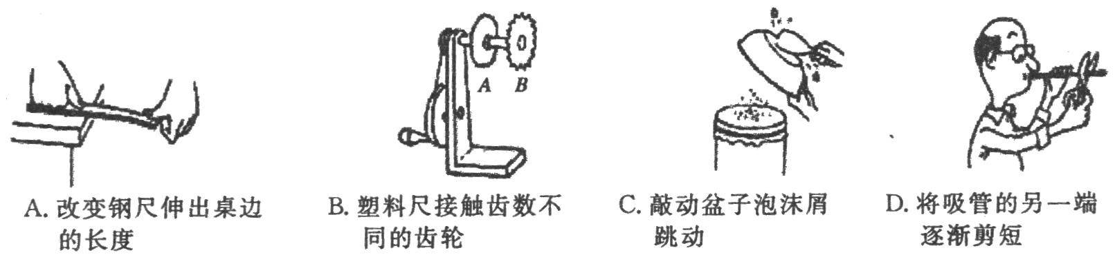

10．五千年的华夏文明，创造了无数的诗歌辞赋，其中包含了大量的自然现象与物理规律。下面是某位同学对词句中蕴涵的物理知识的理解，其中正确的是（ ）
”A.“不敢高声语，恐惊天上人”—“高”是指声音的特征“音调”
B. "露似珍珠月似弓”—露实际是小水珠，是由冰熔化形成
C.“人面桃花相映红”—桃花是光源，发出的红光映红了人的脸
D.“孤帆一片日边来”—“孤帆”的运动，是以江岸为参照物的
11．小林在水中练习潜水，教练在岸上看到水下小林的光路图是（ ）
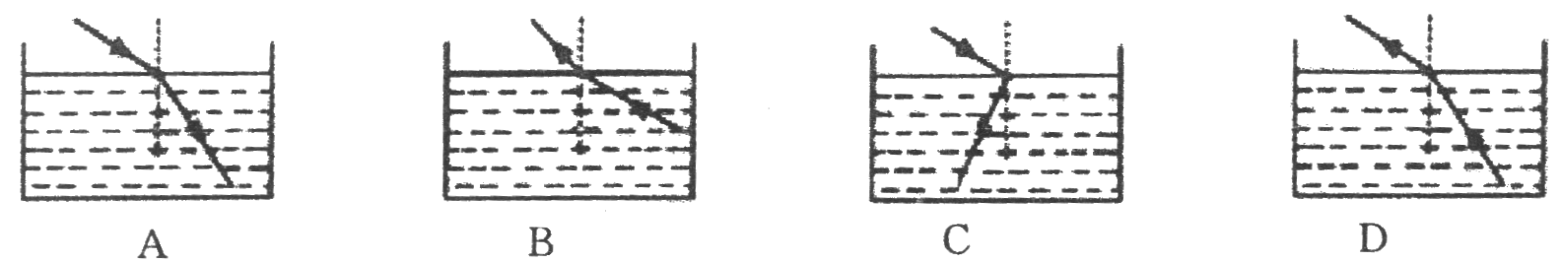
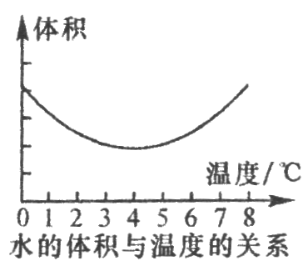
12．某研究性学习小组在老师的指导下，完成了水的体积随温度变化的研究，得到了如图所示的图像，从图像中得到的以下信息，正确的是（ ）
A．水在0℃到4℃间体积逐渐减小 B．水在4℃时的密度最小
C．水在4℃时的体积最大 D．水的密度一直保持不变

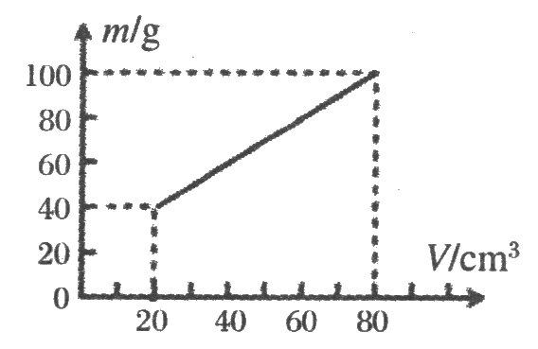
13．为测量某种液体的密度，小明利用天平和量筒测量了液体和量筒的总质量，及液
体的体积V，得到了几组数据并绘出了m-V图像，如图所示。下列说法正确的是（ ）
A．该液体密度为2 g/cm³ B．该液体密度为1. 25 g/cm³
C. 60 cm'的该液体质量为60 g D．量筒质量穿40 g
14. 3D电影具有空间立体视觉效果，拍摄时，将两个摄像头按照人两眼间的距离放置同时拍摄；放映时，观看者带上特殊眼镜后，就和直接用双眼看到物体的效果一样。关于3D电影，下列说法正确的是（ ）
A．光在银幕上发生的是镜面反射 B．画面在视网膜上所成的像是倒立、缩小的实像
C．拍摄时，两镜头中心间的距离大约为50 cm
D．放映时，胶片到放映机镜头的距离大子2倍的镜头焦距
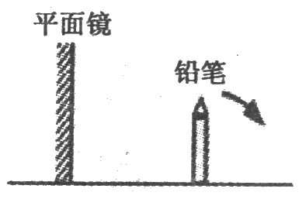
15.如图所示，将平面镜和铅笔竖直放置在水平桌面上，下列说法正确的是（ ）
A．铅笔水平向右移动时，它的像将变小
B．平面镜竖直向上移动时，铅笔的像也将向上移动
C．铅笔的像实际上是光的反射所形成的虚像
D．若铅笔按图示箭头方向转过450，铅笔将与它的像垂直
16．关于物理实验中的测量，下列说法中正确的是（ ）
A．在“测量平均速度”实验中，斜面的坡度不能太大
B．用托盘天平称量质量时，如果祛码磨损，会使测量结果偏大
C．长度测量结果的倒数第一位代表所用刻度尺的分度值
D．用温度计测量液体的温度，为方便读数应将温度计从液体中取出
三、作图题（每小题4分，共8分）
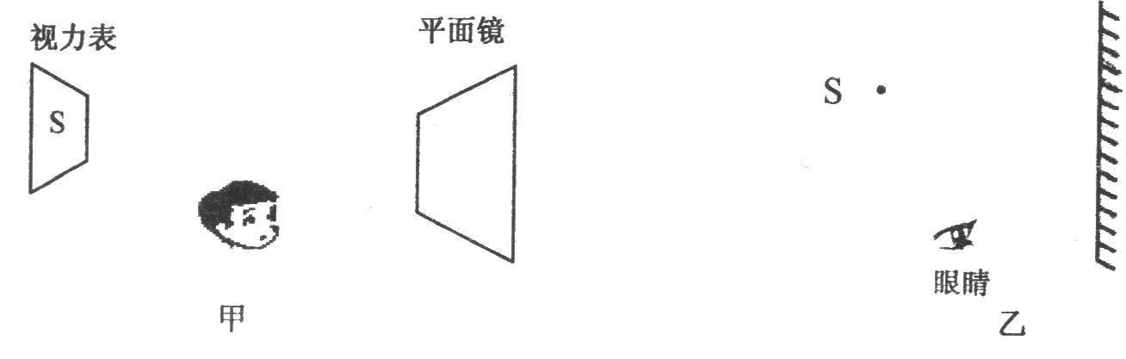
17．如图甲所示是检查视力时的情景，人面对平面镜而坐，身后是视力表．请在乙图中
画出人眼通过平面镜看到视力表中S点的光路图。
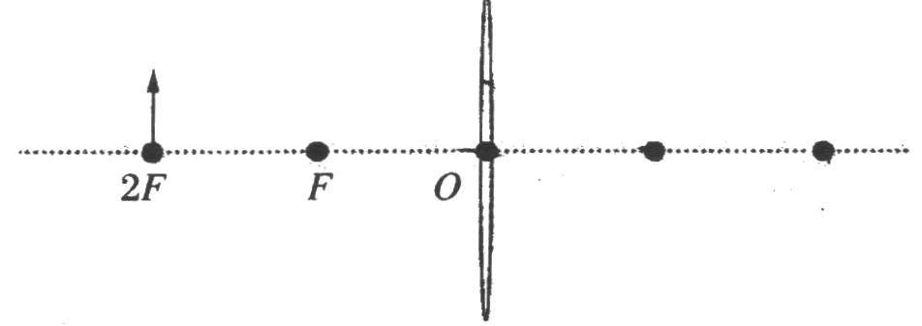
18．如图所示，物体“↑”放在凸透镜主光轴上2F处，请在图中画出该物体通过凸透镜成像的光路图。
四、实验探究题（第19题6分，第20题8分，第21题14分，共28分）
19．某同学测量一块长方形均匀铝箔的厚度：他用天平称出其质量为m，用刻度尺测出铝箔的长和宽分别为a和b。若铝的密度已知为ρ，则铝箔的体积可表示为 ，厚度可表示为 。在该同学的测量过程中，可能产生误差的操作有： （写出一条即可）
20．小华在做“观察水的沸腾”实验时，实验装置如图甲所示。
(1）当水温接近90℃时，每隔1 min记录一次温度，并绘制了水温随时间变化的图像
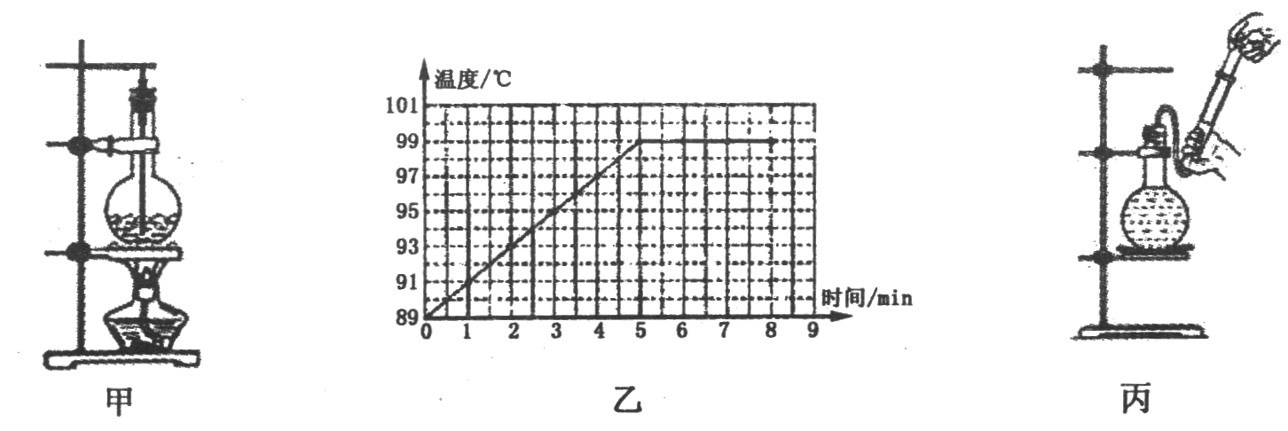
（如图乙所示），由图像可知：水沸腾时温度变化的特点是 。为缩短加热时间，可采取的方法是 ”．（写出一条即可）
(2)此时小华又想“探究液体沸点与气压的关系”，于是他移走酒精灯，水停止沸腾。过一会儿，将注射器接到烧瓶口上，如图丙所示，然后向外拉注射器活塞，你猜想会看到的现象
是 ，结论是 。
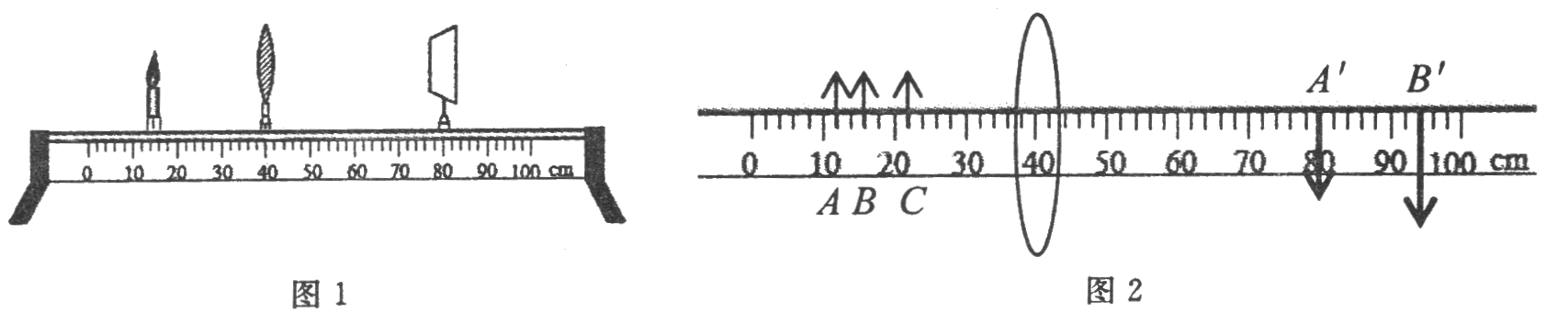

21．某小组同学用如图1所示的装置“探究凸透镜成像特点”，其中凸透镜的焦距为15 cm。他们进行实验的同时在坐标纸上记录蜡烛与光屏上像的位置和大小，如图2所示。（用带箭头的线段表示物或像，A',B'分别表示蜡烛在A,B处像的位置）
(1）从图2中可以看出，蜡烛在A,B位置时光屏上得到的都是 、 的实像。实际应用中，可以利用该成像特点制成 。（写出一个即可）
(2)和其他小组交流后发现，当蜡烛在距透镜15-30 cm之间时，像均成在透镜另一侧距透镜30 cm以外处。但是，当他们把蜡烛放在C位置时，在光具座上无论怎样移动光屏，都不能得到清晰的像，原因可能是 ，改进方法是 。（写出一条即可）
(3）为了让蜡烛在C位置的像成在光具座上的光屏上，还可以在保持蜡烛和透镜的位置不变的情况下，在蜡烛和透镜之间再放置一个 镜，再移动光屏，光屏上即可出现清晰的像。该实验结果在实际生活中的应用是 。（写出一个即可）
五、综合应用题（第22题9分，第23题9分，共18分）
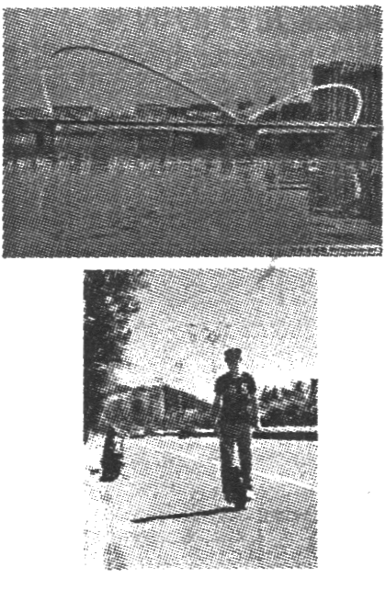
22．如图所示是郑东新区的蝴蝶桥，桥梁长度为134m,
(1)若小强同学骑着电动独轮车以8. 04k时h的速度匀速通过蝴蝶桥，则他所用时间为 min。与普通汽车相比，电动车的益处是：
（写出一条即可）
(2）小强仍按上述速度匀速行驶，若他突然发现前方有意外情况，经过0.6s（从发现情况到制动刹车的反应时间）开始制动刹车，再经过5.4s又滑行28. 66m后停止，则从发现情况到完全停止过程中，其平均速度多大？

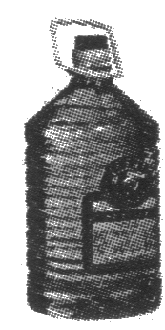
23．诚信经商是构建和谐社会的重要因素。如图所示是某种瓶装食用调和油，瓶上标注“净含量5L”字样。小华同学想探究其标注是否准确，将一瓶油放到电子秤上，测得其总质量是4. 5kg，倒出100m1至量筒中，再次测量这瓶油的总质量，电子秤示数为4. 41 kg,
(1)食用调和油的密度是多少？
(2）通过计算，说明食用调和油的标注是否准确？

八年级物理 参考答案

一、填空题（本题共6小题，每空1分，共16分）
1.静止 ； 汽化 ； 液化
2.42 ； 振动 ； 传播过程中
3.变小 ； 上
4.增大 ； 减小 ； 凸透镜(凸透镜成倒立缩小实像)
5.50 ； 等效替代法（平面镜成像原理、平面镜成像特点）
- 光的色散 ； 包含有七色光（是复色光） ； 紫
- 选择题（本题共10小题，每小题3分，共30分；第7-14题，每小题3分，每小题只有一个选项符合题目要求。第15～16题，每小题3分，每小题有两个选项符合题目要求，全部选对的得3分，只选1个且正确的得1分，有选错的得0分。）
7 | 8 | 9 | 10 | 11 | 12 | 13 | 14 | 15 | 16
D | B | C | D | D | A | C | B | CD | AB
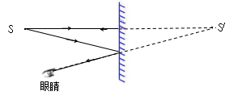三、作图题（每小题4分，共8分）
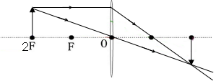17. 18.

错一处扣一分，扣完为止
四、实验探究题（第19题6分，第20题8分，第21题14分，每空2分，共28分）
19. ； ；
用刻度尺测量铝箔的长和宽时读数有误差（用天平称铝箔的质量时读数有误差）
20.（1）温度保持不变 ； 提高水的初温（减少水的质量）
（2）水再次沸腾 ； 水的沸点随气压的减小而降低
21.（1）倒立 ； 放大 ； 投影仪
（2）像距较大，物体的像成在光具座以外（光具座右侧较短） ；
换用焦距较小的凸透镜进行实验（换用较长的光具座进行实验）
（3）凸透 ； 用凸透镜矫正远视眼
- 综合应用题（第22题9分，第23题9分，共18分）
22.解：
（1）1 ---------2分
节能（环保） ---------2分
（2）S₁=V₁t₁=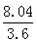m/s×0.6s=1.34m ---------2分
V==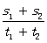=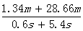=5m/s ---------3分

23. 解：
（1） ρ= 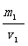=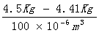=0.9×10³Kg/m³ ---------4分
（2）m=ρV=0.9×10³Kg/m³×5×10⁻³m³=4.5Kg
m=m_{总}=4.5Kg ---------4分

说明食用调和油的标注不准确。 ---------1分

